2.87：
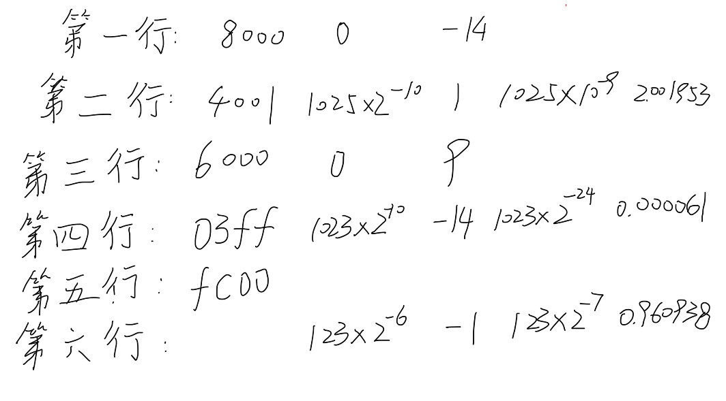
2.88：
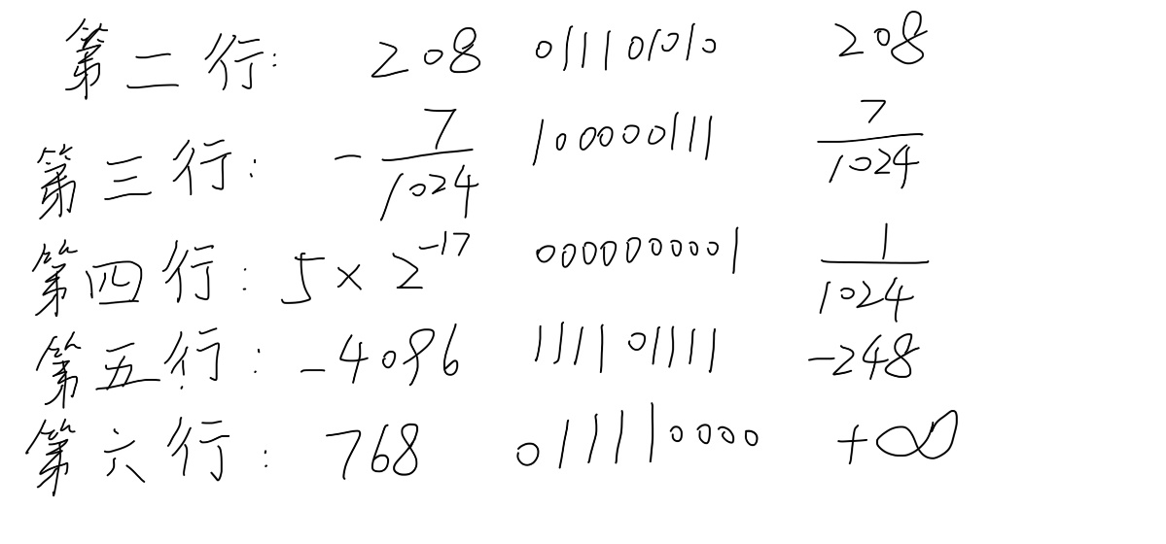
2.90：
1). -149； 2). 0； 3). 0； 4). -126; 5). 0; 6). 1<<(149+x);
7). 128; 8).x+127; 9). 0; 10). 0xff; 11). 0.

